**КУ «Центр обеспечения безопасности жизнедеятельности и призыва**

**граждан на военную службу»**

|  |  |
| --- | --- |
| [Дата документа] | [Номер документа] |

**Предварительный прогноз рисков в**

**период весенне-летнего половодья 2025 г.**

**г. Ханты-Мансийск**

**03.03.2025 г.**

1. Предпаводковая обстановка на территории Ханты-Мансийского автонмоного округа - Югры:
2. Гидрометеорологические параметры:

***Температурный режим:***

Октябрь 2024.

Средняя месячная температура воздуха составила от минус 0,7 °С (Нижневартовский район) до плюс 2,9 °С (Кондинский район), что на   
0,3-1,9 °С выше нормы (климатическая норма от минус 1,7 °С до   
плюс 2,2°С): по юго-восточной территории Кондинского и западной Советского районов – около нормы, по остальной территории автономного округа на 1-2 °С выше нормы. Осадки по территории округа распределялись не равномерно от 8 мм до 59 мм и составили 20-110% нормы (климатическая норма 32-69 мм): по северным территориям Березовского, Сургутского и Нижневартовского районов – осадков выпало около нормы (80-110% нормы), по остальной территории автономного округа – меньше нормы   
(20-80% нормы).

Ноябрь 2024.

Средняя месячная температура воздуха составила от минус 7,4 °С (Березовский, Нижневартовский район) до минус 3,7°С (Кондинский район), что по всей территории автономного округа на 4,1-7,3 °С выше нормы (климатическая норма от минус 14,4 °С до минус 8,2 °С). Осадки по территории округа распределялись не равномерно от 17 мм до 66 мм и составили 60-170% нормы (климатическая норма 25-49 мм): по юго-восточной части Кондинского района меньше нормы (60-80% нормы), по территориям Березовского, Октябрьского, Сургутского, северо-западной части Нижневартовского, северной половине Советского и северо-западу Белоярского района – больше нормы (120-170% нормы), на остальной территории автономного округа – около нормы (80-120% нормы).

Декабрь 2024.

Средняя месячная температура воздуха, составила от минус 12,1 °С (Березовский район) до минус 7,8°С (Кондинский район), что по всей территории автономного округа на 5,2-10,2 °С выше нормы (климатическая норма от минус 20,2 °С до минус 14,5 °С). Осадки по территории округа распределялись не равномерно от 22 мм до 73 мм и составили 80-260% нормы (климатическая норма 22-39 мм): по юго-восточным частям Кондинского и Сургутского районов, южным частям Ханты-Мансийского и Нижневартовского районов, северо-западной части Березовского района – около нормы (80-120% нормы), по остальной территории автономного округа – больше нормы (120-170% нормы, в Октябрьском, Березово и Игриме до 200-260% нормы).

Январь 2025.

Средняя месячная температура воздуха, составила от минус 19,7 °С (Березовский район) до минус 11,4 °С (Кондинский район), что по всей территории автономного округа на 2,8-8,2 °С выше нормы (климатическая норма от минус 23,2 °С до минус 16,9 °С).

Осадки по территории округа распределялись не равномерно от 27 мм до 88 мм, что по всей территории автономного округа выше нормы (140-310% нормы, климатическая норма 17-34 мм): в Кондинском, Советском и югу Сургутского районов (140-200% нормы), по остальной территории автономного округа (210-310% нормы).

Февраль 2025.

Средняя месячная температура воздуха, составила от минус 16,6 °С (Нижневартовский район) до минус 10,3 °С (Кондинский район), что по всей территории автономного округа на 1,3-6,3 °С выше нормы (климатическая норма от минус 19,9 °С до минус 14,4 °С).

Осадки по территории округа распределялись не равномерно от 11 мм до 36 мм, что по всей территории автономного округа около нормы   
(40-160 % нормы, климатическая норма 17-28 мм).

***Отклонения от нормы запасов воды в снежном покрове***

***Таблица 1 Запас воды в снежном покрове***

| **Метеостанции** | **Запас воды в снежном покрове (мм)** | | | | |
| --- | --- | --- | --- | --- | --- |
| **по данным снегосъемки 28.02.2025 (мм)** | **АППГ** | **Средний многолетний запас воды в снежном покрове (мм) по снегосъемкам на 28.02** | **Процент от среднего запаса воды** | **Процент от нормы макс снегозапасов** |
| Х-Мансийск | 101 | 101 | 107 | 94 | 72 |
| Алтай | 100 | 99 | 96 | 104 | 69 |
| Угут | 126 | 118 | 121 | 104 | 76 |
| Таурово | 77 | 115 | 123 | 63 | 50 |
| Сытомино | 116 | 112 | 107 | 108 | 83 |
| Салым | 113 | 128 | 113 | 100 | 78 |
| Нефтеюганск | 154 | 143 | нет данных | нет данных | 81 |
| Сургут | 124 | 110 | нет данных | нет данных | нет данных |
| Н-Сортымский | 182 | 163 | 145 | 126 | нет данных |
| Юильск | 164 | 98 | 105 | 156 | 94 |
| Казым | 151 | 102 | 116 | 130 | 97 |
| Березово | 166 | 122 | 121 | 137 | 93 |
| Сосьва | 138 | 151 | 105 | 131 | 91 |
| Саранпауль | 152 | 193 | 137 | 111 | 77 |
| Няксимволь | 166 | 156 | 113 | 147 | 108 |
| Игрим | 209 | 124 | 137 | 153 | 113 |
| Октябрьское | 197 | 130 | 150 | 131 | 94 |
| Шаим | 92 | 112 | 95 | 97 | 81 |
| Леуши | 88 | 94 | 93 | 95 | 67 |
| Кондинское | 79 | 88 | 91 | 87 | 68 |
| Куминское | 94 | 96 | 100 | 94 | 70 |
| Когалым | 203 | 144 | нет данных | нет данных | 92 |
| Радужный | 205 | 153 | 167 | 123 | 86 |
| Н-Вартовск | 175 | 122 | 151 | 116 | 95 |
| Ваховск | 141 | 128 | 128 | 110 | 89 |
| Ларьяк | 110 | 96 | 101 | 109 | 80 |
| Корлики | 178 | 140 | 154 | 116 | 89 |

***Установление ледостава и уровневый режим основных рек в период установления ледостава***:

Даты установления ледостава и уровни воды при ледоставе приведены в таблице 2.

***Таблица 2. Значения уровней воды и сроков ледостава на реках ХМАО-Югры***

| **Река**  **(водоем)** | **Населенный пункт (гидропост)** | **Даты и характеристики установления ледостава** | | | | | |
| --- | --- | --- | --- | --- | --- | --- | --- |
| **2024 год** | | | | **АППГ 2023 год** | |
| **Дата** | **Уровень воды над "0" поста, см** | **Уровень воды 2024 года, % от СМЗ\*** | **Выше (+)/ниже (-) СМЗ, м** | **Дата** | **Уровень воды над "0" поста, см** |
| р. Обь | г. Нижневартовск | 16.ноя | 338 | 144% | 1,0 | 07.ноя | 248 |
| г. Сургут | 26.ноя | 169 | 104% | 0,1 | 24.ноя | 116 |
| г. Нефтеюганск | 11.ноя | 278 | 107% | 0,2 | 09.ноя | 250 |
| с. Сытомино | 12.ноя | 309 | 112% | 0,3 | 07.ноя | 249 |
| с. Белогорье | 28.ноя | 504 | 138% | 1,4 | 25.ноя | 259 |
| п.г.т. Октябрьское | 21.ноя | 440 | 116% | 0,6 | 19.ноя | 315 |
| п. Полноват | 13.ноя | 374 | 101% | 0,0 | 17.ноя | 342 |
| р. Иртыш | г. Тобольск | 27.ноя | 167 | 491% | 1,3 | 27.ноя | 49 |
| п. Горноправдинск | 22.ноя | 397 | 128% | 0,9 | 01.дек | 255 |
| с. Сибирский | 28.ноя | 295 | 162% | 1,1 | 22.ноя | 96 |
| г. Ханты-Мансийск | 15.ноя | 123 | 76% | -0,4 | 26.ноя | 84 |
| р. Конда | с. Чантырья | 11.ноя | 420 | 88% | -0,6 | 26.окт | 413 |
| г. Урай | 11.ноя | 63 | 43% | -0,8 | 27.окт | 67 |
| п. Кондинское | 11.ноя | -127 | н/д | -1,1 | 30.окт | -144 |
| с. Болчары | 11.ноя | 73 | 37% | -1,2 | 31.окт | 71 |
| с. Алтай | 11.ноя | 416 | 79% | -1,1 | 31.окт | 402 |
| п. Выкатной | 11.ноя | 293 | 84% | -0,6 | 31.окт | 247 |
| р. Сев.Сосьва | с. Няксимволь | 11.ноя | 111 | 66% | -0,6 | 29.окт | 114 |
| с. Сосьва | 11.ноя | 150 | 81% | -0,4 | 27.окт | 171 |
| п.г.т. Игрим | 11.ноя | 202 | 76% | -0,6 | 29.окт | 224 |
| п.г.т.Березово | 11.ноя | 95 | 91% | -0,1 | 29.окт | 72 |
| р. Амня | с. Казым | 11.ноя | 212 | 87% | -0,3 | 29.окт | 210 |
| р. Ляпин | с. Саранпауль | 11.ноя | 510 | 98% | -0,1 | 28.окт | 541 |
| р. Казым | г. Белоярский | 11.ноя | 261 | 83% | -0,5 | 30.окт | 271 |
| р. Вах | с. Ларьяк | 11.ноя | 258 | 88м | -0,4 | 24.ноя | 347 |
| с. Ваховск | 16.ноя | н/д | н/д | -1,7 | 01.ноя | 185 |
| р. Большой Юган | с. Таурово | 21.ноя | 258 | 101% | 0,0 | 04.ноя | 197 |
| с. Угут | 22.ноя | 393 | 162% | 1,5 | 01.ноя | 265 |
| р. Аган | г. Радужный | 11.ноя | 314 | 117% | 0,5 | 28.окт | 205 |
| р. Назым | с. Кышик | 11.ноя | 172 | 85% | -0,3 | 28.окт | 154 |
| р. Вандрас | с. Салым | 11.ноя | 273 | 122% | 0,5 | 30.окт | 156 |
| р. Казым | д. Юильск | 11.ноя | 236 | 95% | -0,1 | 29.окт | 212 |
| р. Тром-Юган | д. Русскинская | 11.ноя | 155 | 89% | -0,2 | 30.окт | 152 |
| р. Вах | с. Большетархово | 11.ноя | 235 | 173% | 1,0 | 01.ноя | 151 |

* - среднемноголетние значения за период 2007-2023 гг.

***Толщина льда на водоемах, отклонения от нормы:***

*Таблица 3.* Фактические данные по толщине льда на территории ХМАО*

| **Субъект** | **Река, водоем** | **Пункт измерения** | **Фактическая толщина льда, см** | **Толщина льда на аналогичный период прошлого года, см** | **Среднемноголетняя толщина льда на этот период, см** |
| --- | --- | --- | --- | --- | --- |
| ХМАО-Югра | Иртыш | Ханты-Мансийск | 59 | 63 | 71 |
| Обь | Октябрьское | 67 | 59 | 63 |
| Конда | Чантырья | 40 | 72 | 52 |
| Северная Сосьва | Березово | 61 | 76 | 68 |
| Обь | Белогорье | 60 | 85 | - |

***Толщина льда на затороопасных участках рек:***

*Таблица4.* Фактические данные по толщине льда на затороопасных участках на территории ХМАО

| **№ п/п** | **Водоток** | **Характерные места образования заторов** | **Толщина льда, см** |
| --- | --- | --- | --- |
| 1. | р. Обь | 1208-1212 км судоходного пути пр. Нялинская Обь в районе с. Нялинское | 72 |
| 2. | р. Обь | 1135-1152 км судоходного пути р. Обь в районе п. Кирпичный | 75 |

***Повторяемость заторов*** исходя из статистических данных о традиционных местах возникновения заторов, на указанных участках рек, составляет 15% и 30 % соответственно.

***Среднемноголетние сроки вскрытия рек на территории Ханты-Мансийского автономного округа – Югры:***

| ***Таблица 5.*Даты вскрытия в 2024 году** | | | | | | | | |
| --- | --- | --- | --- | --- | --- | --- | --- | --- |
| **Река (водоем)** | **Населенный пункт (гидропост)** | **Даты вскрытия** | | | | | | |
| **2024** | | **Многолетние даты** | | | **2023** | |
| **Дата** | **Уровень, см** | **Средняя** | **Ранняя** | **Поздняя** | **Дата** | **Уровень, см** |
| р. Обь | г. Нижневартовск | 13.май | 880 | 08.май | 16.апр | 22.май | 07.май | 418 |
| г. Сургут | 18.май | 658 | 10 май | 16.апр | 26.май | 08.май | 353 |
| г. Нефтеюганск | 15.май | 743 | 10.май | 16.апр | 24.май | 09.май | 492 |
| с. Сытомино | 18.май | 792 | 11.май | 16.апр | 25.май | 10.май | 498 |
| с. Белогорье | 18.май | 894 | 07.май | 14.апр | 22.май | 03.май | 575 |
| п.г.т. Октябрьское | 16.май | 769 | 12.май | 18.апр | 28.май | 06.май | 528 |
| п. Полноват | 21.май | 815 | Нет данных | Нет данных | Нет данных | 15.май | 741 |
| р. Иртыш | г. Тобольск | 18.апр | 187 | 24.апр | 06.апр | 11.май | 18.апр | 187 |
| п. Горноправдинск | 30.апр | 820 | Нет данных | Нет данных | Нет данных | 23.апр | 574 |
| с. Сибирский | 02.май | 711 | Нет данных | Нет данных | Нет данных | 27.апр | 563 |
| г. Ханты-Мансийск | 04.май | 544 | 03.май | 14.апр | 22.май | 28.апр | 367 |
| р. Конда | с. Чантырья | 24.апр | 531 | 27.апр | 07.апр | 11.май | 19.апр | 464 |
| г. Урай | 21.апр | 161 | 27.апр | 07.апр | 09.май | 20.апр | 160 |
| п. Кондинское | 22.апр | 90 | 30.апр | 08.апр | 17.май | 21.апр | 82 |
| с. Болчары | 27.апр | 347 | 30.апр | 08.апр | 18.май | 23.апр | 271 |
| с. Алтай | 26.апр | 668 | 01.май | 10.апр | 18.май | 24.апр | 627 |
| п. Выкатной | 04.май | 899 | Нет данных | Нет данных | Нет данных | 27.апр | 617 |
| р. Сев.Сосьва | с. Няксимволь | 16.май | 208 | 06.май | 16.апр | 25.май | 03.май | 216 |
| с. Сосьва | 02.июн | 630 | 11.май | 18.апр | 03.июн | 06.май | 250 |
| п.г.т. Игрим | 18.май | 583 | 11.май | 19.апр | 03.июн | 08.май | 466 |
| п.г.т.Березово | 21.май | 633 | 13.май | 19.апр | 02.июн | 13.май | 503 |
| р. Амня | с. Казым | 26.май | 470 | Нет данных | Нет данных | Нет данных | 14.май | 478 |
| р. Ляпин | с. Саранпауль | 11.май | 667 | Нет данных | Нет данных | Нет данных | 11.май | 667 |
| р. Казым | г. Белоярский | 28.май | 462 | 14.май | 17.апр | 02.июн | 12.май | 380 |
| р. Вах | с. Ларьяк | 22.май | 467 | 13.май | 20.апр | 03.июн | 09.май | 334 |
| с. Ваховск | 17.май | 243 | 08.май | 15.апр | 25.май | 10.май | 174 |
| р. Большой Юган | с. Таурово | 09.май | 954 | 03.май | 20.апр | 19.май | 02.май | 269 |
| с. Угут | 11.май | 694 | 05.май | 20.апр | 21.май | 05.май | 342 |
| р. Аган | г. Радужный | 26.май | 540 | 10.май | 18.апр | 30.май | 20.май | 472 |
| р. Назым | с. Кышик | 21.май | 448 | 11.май | 14.апр | – | 04.май | 283 |
| р. Вандрас | с. Салым | 08.май | 501 | Нет данных | Нет данных | Нет данных | 04.май | 342 |
| р. Казым | д. Юильск | 02.июн | 380 | Нет данных | Нет данных | Нет данных | 19.май | 353 |
| р. Тром-Юган | д. Русскинская | 24.май | 246 | Нет данных | Нет данных | Нет данных | 11.май | 218 |
| р. Вах | с. Большетархово | 19.май | 709 | Нет данных | Нет данных | Нет данных | 08.май | 283 |
| р. Салым | с. Лемпино | 12.май | 527 | Нет данных | Нет данных | Нет данных | Нет данных | Нет данных |
| р. Обь | п. Карымкары | 12.май | 751 | Нет данных | Нет данных | Нет данных | Нет данных | Нет данных |

1. Техногенная обстановка:

Количество объектов техносферы, расположенных в паводкоопасных зонах (подтопления в результате весеннего половодья, снеготаяния и дождевых паводков), зонах воздействия талых и грунтовых вод на территории Ханты Ханты-Мансийского автономного округа - Югры:

На территории автономного округа, на данный момент, территории 47 населенных пунктов подвержены затоплению и подтоплению и включены в «Реестр населенных пунктов Ханты-Мансийского автономного округа – Югры, попадающих в зоны затопления (подтопления) при воздействии различных гидрологических и гидродинамических процессов и явлений». В зоне затопления проживают 4670 человек из них 818 детей, расположено 3456 земельных участков, 1778 жилых домов, 2 социально-значимых объекта, 58 объектов экономики и 4 объекта жизнеобеспечения..

1. Параметры прогноза возможных ЧС на территории Ханты-Мансийского автономного округа - Югры:
2. Прогноз вскрытия рек на территории Ханты-Мансийского автономного округа - Югры: Учитывая складывающуюся гидрометеорологическую обстановку ожидается вскрытие рек на 5-7 дней раньше среднемноголетних сроков.
3. Прогноз максимальных уровней воды на реках в период весеннего половодья и активного снеготаяния:

Гидрометеорологические условия осенне-зимнего сезона 2024 – 2025 гг. характеризовались следующими особенностями. Осень и первая половина зимы в целом по территории автономного округа характеризовалась очень теплой погодой с неравномерным выпадением осадков. Температура воздуха, за октябрь – январь, по автономному округу повсеместно регистрировалась в среднем на 6 °С выше нормы. Превышение норм осадков, в среднем за период, отмечалось по северной половине автономного округа. Недобор осадков наблюдается в бассейне реки Конда и в верхнем течении левых притоков реки Обь (Большой Юган, Большой Салым). Переход среднесуточной температуры воздуха через 0 °С в сторону понижения осуществился только в начале ноября, что существенно позже среднемноголетних дат. Устойчивый снежный покров образовался позже среднемноголетних дат, также в первых числах ноября. Обилие осадков с момента установления снежного покрова, с учетом прогнозируемого количества осадков в марте и апреле, создают предпосылки достижения критических отметок высших уровней воды в период весенне-летнего половодья. При этом аномально-теплая погода и высокие меженные уровни воды на реках автономного округа, могут свидетельствовать о высокой водности рек и, как следствие, выском расходе воды с территорий водосборов в зимний период, что может благоприятно повлиять на их аккумулирующую способность в период снеготаяния.

**Предварительный анализ гидрометеорологических условий, определяющих величину весеннего половодья, даёт основание предполагать, что высшие уровни воды на реках территории ожидаются в основном близкие к норме (за исключением Березовского района, где сохраняется риск затопления территорий).**

Для оценки и анализа прогнозируемой обстановки сопоставим архивные и оперативные данные с аналогичными периодами прошлых лет, с использованием информационных панелей «Анализ гидрометеорологических параметров», «Метеорология» (ИР «Superset»).

**Гидропост «Саранпауль», река Ляпин.**

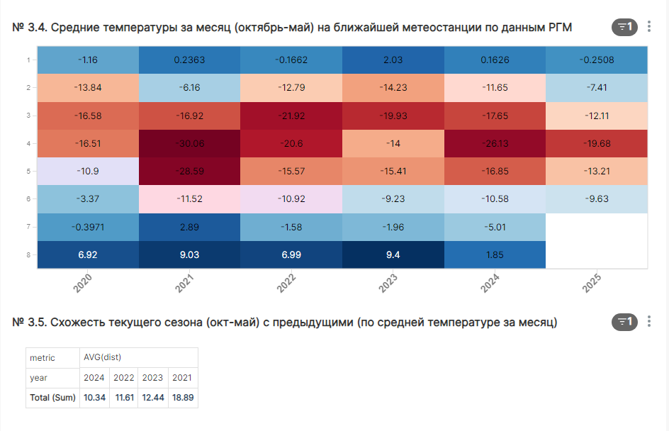

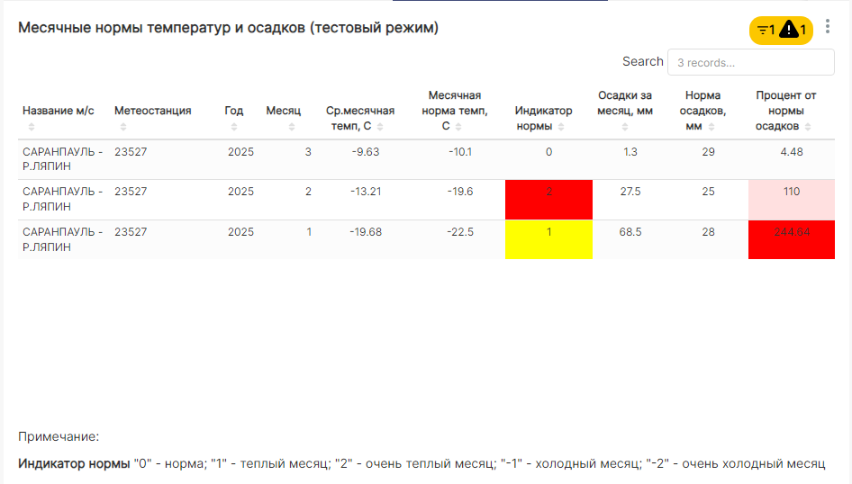

**Гидропост «Игрим», река Северная Сосьва.**

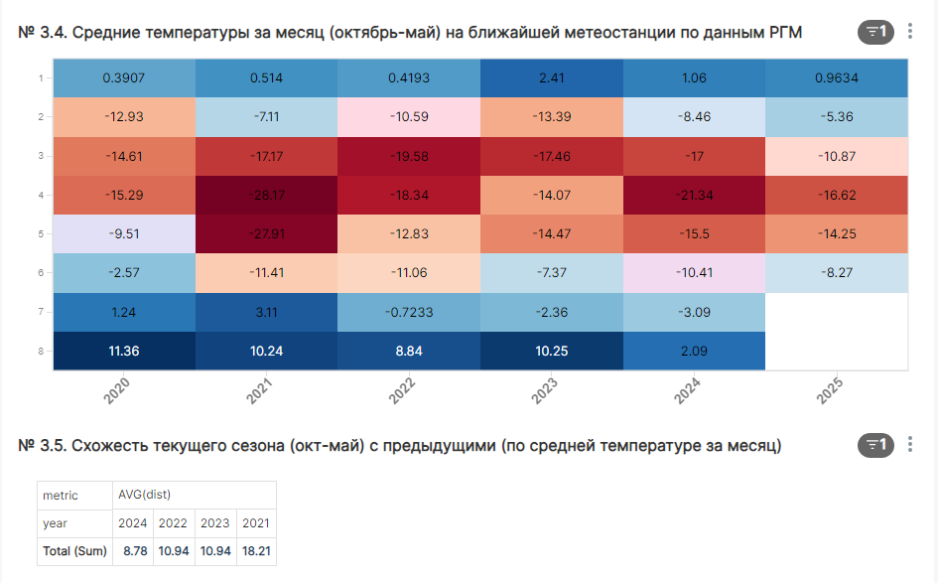

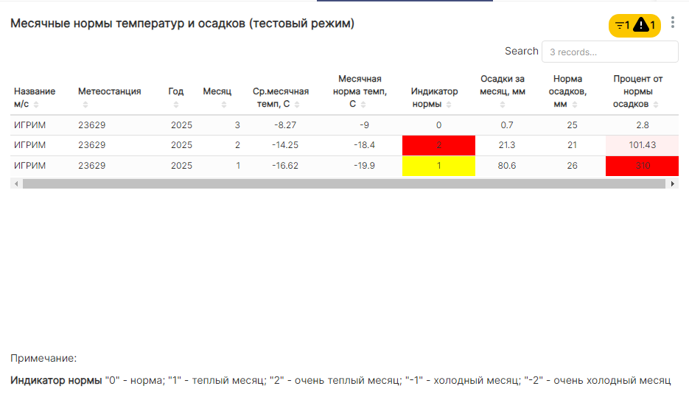

**Гидропост «Няксимволь», река Северная Сосьва.**

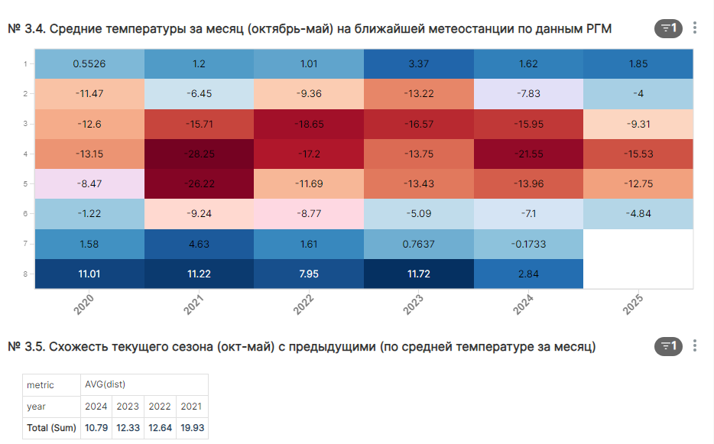

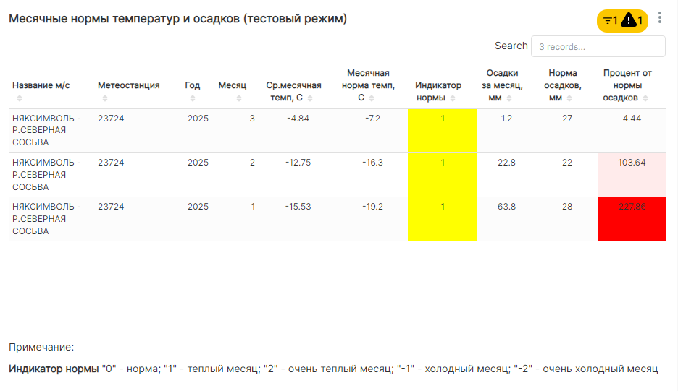

**Гидропост «Сосьва», река Северная Сосьва.**

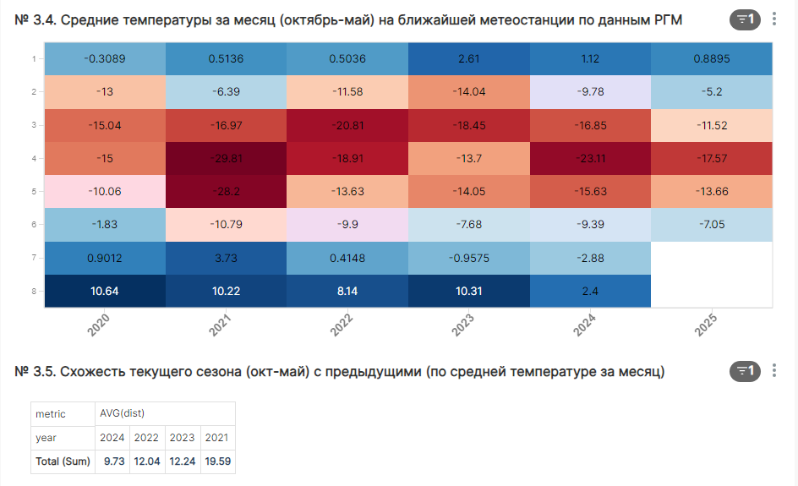

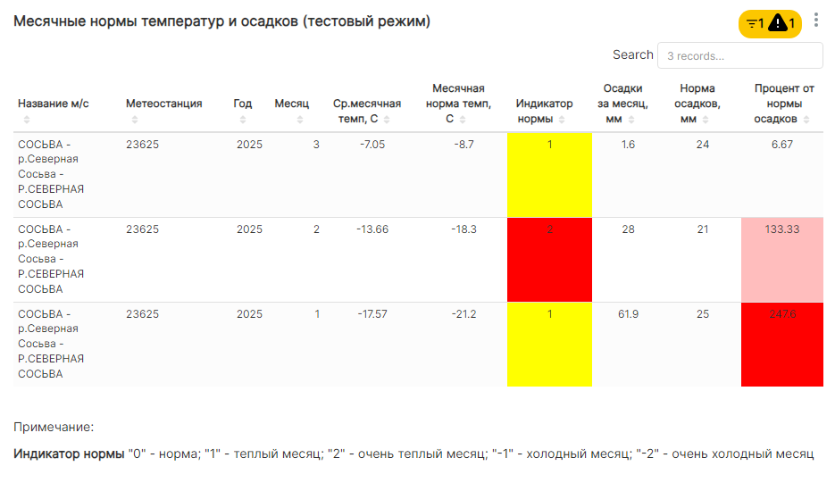

**Гидропост «Березово», река Северная Сосьва.**

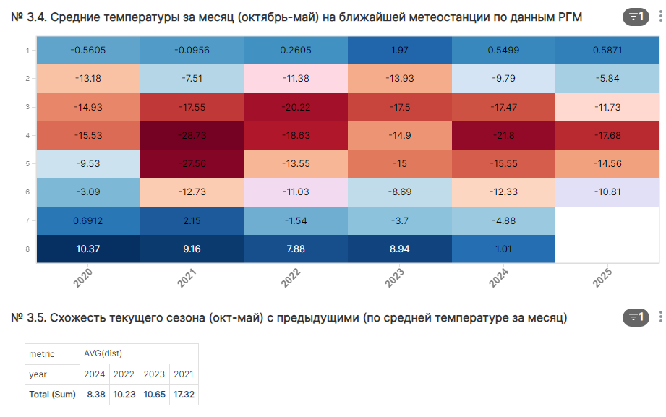

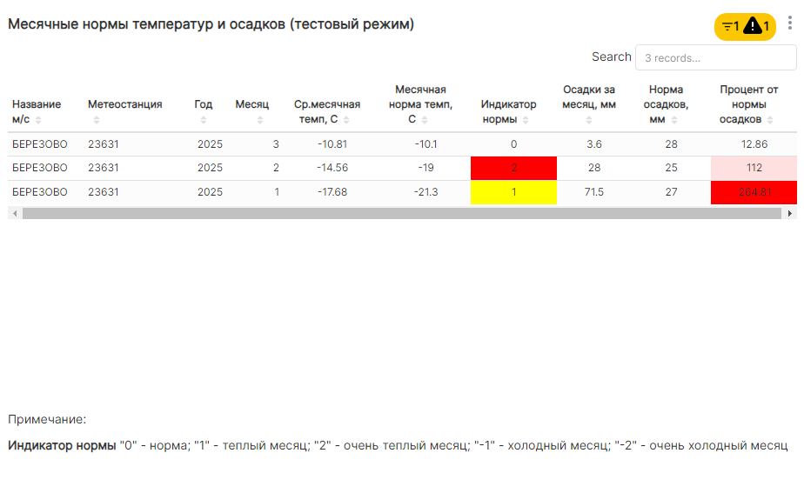

***Таблица 6.*Прогноз максимальных уровней воды в 2025 году**

| **Водный объект** | **Населенный пункт** | **Гидропост, есть/нет** | **Критический уровень по гидропосту** | **Критический уровень** | **Наличие ГТС** | **Уровень ГТС** | **До критического уровня (ОЯ), см** | **Интервал ожидаемых значений** | **Обоснование прогноза рисков рисков** | **Количество земельных участков в зоне вероятного затопления** | **Количество жилых домов в зоне вероятного затопления** | **Количество населения в зоне вероятного затопления** |
| --- | --- | --- | --- | --- | --- | --- | --- | --- | --- | --- | --- | --- |
|
|  |
|
| пр. Гортынгпосл | Пашторы | нет | Полноват | **900** | ГТС отсутствуют | - | 15 | 805-885 | Анализ ЦОБЖ | 0 | 0 | 0 |
| р. Обь | Тугияны | нет | Полноват | **938** | ГТС отсутствуют | - | 53 | 805-885 | Анализ ЦОБЖ | 0 | 0 | 0 |
| пр. Вогулска | Пугоры | нет | Березово | **716** | ГТС отсутствуют | - | 23 | 643-693 | Анализ ЦОБЖ | 0 | 0 | 0 |
| пр. Мала Обь | Устрем | нет | Березово | **714** | ГТС отсутствуют | - | 21 | 643-693 | Анализ ЦОБЖ | 0 | 0 | 0 |
| пр. Мала Обь | Теги | нет | Березово | **719** | ГТС отсутствуют | - | 26 | 643-693 | Анализ ЦОБЖ | 0 | 0 | 0 |
| р. Ляпин | ***Саранпауль*** | ***есть*** | ***Саранпауль*** | **1056** | ГТС отсутствуют | - | -34 | 1010-1090 | Анализ ЦОБЖ | 16 | 0 | 0 |
| р. Ляпин | Хурумпауль | нет | Саранпауль | **1056** | ГТС отсутствуют | - | -34 | 1010-1090 | Анализ ЦОБЖ | 1 | 0 | 0 |
| р. Северная сосьва | ***Березово*** | ***есть*** | ***Березово*** | **716** | ГТС отсутствуют | - | 23 | 643-693 | Анализ ЦОБЖ | 0 | 0 | 0 |
| р. Северная сосьва | Деминская | нет | Березово | **718** | ГТС отсутствуют | - | 25 | 643-693 | Анализ ЦОБЖ | 0 | 0 | 0 |
| р. Северная сосьва | Хулимсунт | нет | Няксимволь | **610** | ГТС отсутствуют | - | 24 | 506-586 | Анализ ЦОБЖ | 0 | 0 | 0 |
| р. Северная сосьва | ***Няксимволь*** | ***есть*** | ***Няксимволь*** | **675** | ГТС отсутствуют | - | 89 | 506-586 | Анализ ЦОБЖ | 0 | 0 | 0 |
| р. Северная сосьва | ***Игрим*** | ***есть*** | ***Игрим*** | **840** | ГТС отсутствуют | - | 53 | 727-787 | Анализ ЦОБЖ | 0 | 0 | 0 |
| р. Северная сосьва | Анеева | нет | Игрим | **815** | ГТС отсутствуют | - | 28 | 727-787 | Анализ ЦОБЖ | 0 | 0 | 0 |
| р. Конда | ***Кондинское*** | ***есть*** | ***Кондинское*** | **255** | ГТС отсутствуют | - | 45 | 160-210 | Анализ ЦОБЖ | 0 | 0 | 0 |
| р. Конда | ***Болчары*** | ***есть*** | ***Болчары*** | **506** | ГТС отсутствуют | - | 57 | 389-449 | Анализ ЦОБЖ | 0 | 0 | 0 |
| р. Конда | ***Алтай*** | ***есть*** | ***Алтай*** | **960** | ГТС отсутствуют | - | 116 | 774-844 | Анализ ЦОБЖ | 0 | 0 | 0 |
| р. Обь | Приобье | нет | Октябрьское | **1155** | Дамба | 1155 | 201 | 874-954 | Анализ ЦОБЖ | 0 | 0 | 0 |
| пр. Юганская Обь | Юганская Обь | нет | Нефтеюганск | **974** | ГТС отсутствуют | - | 107 | 807-867 | Анализ ЦОБЖ | 0 | 0 | 0 |
| р. Б. Салым | ***Лемпино*** | ***есть*** | ***Лемпино*** | **677** | ГТС отсутствуют | - | 58 | нет данных | Анализ ЦОБЖ | 0 | 0 | 0 |
| р. Вандрас | ***Салым*** | ***есть*** | ***Салым*** | **690** | ГТС отсутствуют | - | 118 | нет данных | Анализ ЦОБЖ | 0 | 0 | 0 |
| пр. Большая Юганская | Пойковский | нет | Нефтеюганск | **950** | ГТС отсутствуют | - | 83 | 807-867 | Анализ ЦОБЖ | 0 | 0 | 0 |
| р. Обь | Былино | нет | Нижневартовск | **940** | ГТС отсутствуют | - | 33 | 817-907 | Анализ ЦОБЖ | 0 | 0 | 0 |
| р. Обь | Вампугол | нет | Нижневартовск | **955** | ГТС отсутствуют | - | 48 | 817-907 | Анализ ЦОБЖ | 0 | 0 | 0 |
| р. Обь | Соснина | нет | Нижневартовск | **950** | ГТС отсутствуют | - | 43 | 817-907 | Анализ ЦОБЖ | 0 | 0 | 0 |
| пр. Старица | Вата | нет | Нижневартовск | **1050** | ГТС отсутствуют | - | 143 | 817-907 | Анализ ЦОБЖ | 0 | 0 | 0 |
| р. Вах | ***Ларьяк*** | ***есть*** | ***Ларьяк*** | **650** | ГТС отсутствуют | - | 51 | 539-599 | Анализ ЦОБЖ | 0 | 0 | 0 |
| р. Корлик | Корлики | нет | неустановлен | **не установлен** | ГТС отсутствуют | - | нет данных | нет данных | Анализ ЦОБЖ | 0 | 0 | 0 |
| р. Обь | Территория СОТ | нет | неустановлен | **975** | ГТС отсутствуют | - | 68 | 817-907 | Анализ ЦОБЖ | 0 | 0 | 0 |
| пр. Сытоминка | ***Сытомино*** | ***есть*** | ***Сытомино*** | **950** | Земляной вал | нет данных | 67 | 823-883 | Анализ ЦОБЖ | 0 | 0 | 0 |
| р. Обь | Верхне-Мысовая | нет | Сургут | **767** | ГТС отсутствуют | - | 32 | 665-735 | Анализ ЦОБЖ | 0 | 0 | 0 |
| р. Тромъёган | ***Русскинская*** | ***есть*** | ***Русскинская*** | **460** | ГТС отсутствуют | - | 78 | нет данных | Анализ ЦОБЖ | 0 | 0 | 0 |
| р. Обь | Локосово | нет | Сургут | **771** | ГТС отсутствуют | - | 36 | 665-735 | Анализ ЦОБЖ | 0 | 0 | 0 |
| р. Б. Юган | Тайлакова | нет | Таурово | **1087** | ГТС отсутствуют | - | 116 | нет данных | Анализ ЦОБЖ | 0 | 0 | 0 |
| р. Иртыш | Тюли | нет | Сибирский | **961** | Земляной вал | нет данных | 58 | 813-903 | Анализ ЦОБЖ | 0 | 0 | 0 |
| р. Иртыш | ***Сибирский*** | ***есть*** | ***Сибирский*** | **961** | Дамба | 1109 | 58 | 813-903 | Анализ ЦОБЖ | 0 | 0 | 0 |
| р. Обь | Луговской | нет | Белогорье | **1171** | Дамба | 1311 | 91 | 1000-1080 | Анализ ЦОБЖ | 0 | 0 | 0 |
| р. Обь | Кирпичный | нет | Белогорье | **1087** | Дамба | 1388 | 7 | 1000-1080 | Анализ ЦОБЖ | 0 | 0 | 0 |
| р. Обь | ***Белогорье*** | ***есть*** | ***Белогорье*** | **1169** | Дамба | 1305 | 89 | 1000-1080 | Анализ ЦОБЖ | 0 | 0 | 0 |
| р. Обь | Троица | нет | Белогорье | **1074** | Дамба | 1342 | -6 | 1000-1080 | Анализ ЦОБЖ | 0 | 0 | 0 |
| р. Обь | Зенково | нет | Белогорье | **1151** | Земляной вал | нет данных | 71 | 1000-1080 | Анализ ЦОБЖ | 0 | 0 | 0 |
| р. Назым | ***Кышик*** | ***есть*** | ***Кышик*** | **540** | ГТС отсутствуют | - | 30 | 450-510 | Анализ ЦОБЖ | 0 | 0 | 0 |
| р. Обь | Елизарово | нет | Белогорье | **1197** | Дамба | 1284 | 117 | 1000-1080 | Анализ ЦОБЖ | 0 | 0 | 0 |
| р. Иртыш | Реполово | нет | Сибирский | **961** | Дамба | 1139 | 63 | 813-903 | Анализ ЦОБЖ | 0 | 0 | 0 |
| пр. Каюковская | ***Лангепас (СОНТ)*** | ***ведомственный*** | ***ведомственный*** | **521** | ГТС отсутствуют | - | нет данных | нет данных | Анализ ЦОБЖ | 0 | 0 | 0 |
| пр. Мега | Мегион | нет | Нижневартовск | **940** | Земляной вал | нет данных | 33 | 817-907 | Анализ ЦОБЖ | 0 | 0 | 0 |
| р. Обь | ***Нижневартовск (п. Дивный и СОНТ)*** | ***есть*** | ***Нижневартовск*** | **920** | ГТС отсутствуют | - | 13 | 817-907 | Анализ ЦОБЖ | 0 | 0 | 0 |
| р. Обь | ***Сургут*** | ***есть*** | ***Сургут*** | **800** | ГТС отсутствуют | - | 65 | 665-735 | Анализ ЦОБЖ | 0 | 0 | 0 |
| р. Черная | ***Территоря СНТ "Газовик"*** | нет | неустановлен | **не установлен** | ГТС отсутствуют | - | нет данных | нет данных | Анализ ЦОБЖ | 40 | 0 | 0 |
|  |  | - риск минимален |  | - умеренный риск |  | - высокий риск |  |  | Итого в зоне высокого риска | 17 | 0 | 0 |
|  |  |  |  |  |  |  |  |  | Итого в зоне вероятного риска | 40 | 0 | 0 |
|  |  |  |  |  |  |  |  |  | Итого | 57 | 0 | 0 |

1. Прогноз рисков возникновения неблагоприятных сценариев развития чрезвычайной паводковой обстановки:

Факторы способствующие реализации наихудшего сценария:

- увеличение снегозапасов в марте – начале апреля;

- осадки в виде снега в первой – второй декадах апреля;

- низкие температуры воздуха в период снеготаяния на 2,0-3,0 градуса ниже нормы, и вплоть до ледохода;

- аномально теплая погода на территориях регионов в бассейнах рек Обь и Иртыш в период формирования волны половодья (Тюменская, Омская, Новосибирская и Томские области);

- аномально теплая погода в первой-второй декадах мая;

- ливневые дожди в период половодья.

При позднем вскрытии рек в условиях неослабленного льда повышается вероятность образования опасных заторов льда на реках Обь и Иртыш. Кроме того возможно образование ледовых заторов, сопровождающихся рисками затопления территорий населенных пунктов в верхнем течении рек Северная Сосьва и Ляпин на территории Березовского района. Ледовые заторы ожидаются на характерных участках рек.

1. Возникновения чрезвычайной затороопасной обстановки на реках, способной привести к затоплению населенных пунктов и прилегающих территорий, находящихся в пониженных участках местности не прогнозируется.
2. ЧС и происшествий, обусловленных заторными явлениями на затороопасных участках рек не прогнозируется. Толщина льда на затороопасных участках на 10-20 % ниже среднемноголетних значений.
3. ЧС и происшествий, связанных с подтоплением населенных пунктов и участков транспортных коммуникаций в результате образования наледей на малых реках не прогнозируется.
4. Прогноз ЧС и происшествий, связанных с подтоплением населенных пунктов, участков транспортных коммуникаций и прилегающих территорий, находящихся в пониженных участках местности в результате весеннего половодья и активного снеготаяния:

На территориях автономного округа прогнозируется средняя активность экзогенных геологических процессов. Пик активности процессов ожидается в период стояния и спада высоких паводковых вод (май – июль). При выпадении обильных атмосферных осадков, и как следствие увеличения нагрузок на грунты и их увлажненности в т.ч. за счет протечек из водонесущих коммуникаций, возможно возникновение/усиление овражных эрозий, суффозионных, оползневых процессов (провалы, оползание грунта, деформации по периферии возвышенностей и на правобережных склонах рек Обь и Иртыш) в Белоярском, Березовском, Октябрьском, Ханты-Мансийском, Нефтеюганском, Сургутском, Нижневартовском районах.

1. ЧС и происшествий, связанных с подмывом объектов хранения ТБО и складов хранения средств защиты сельскохозяйственных культур, расположенных в паводкооопасных зонах не прогнозируется.
2. **Рекомендации по реагированию на прогноз ЧС природного и техногенного характера.**

1. В целях обеспечения мероприятий по реагированию на происшествия, связанные с затоплением территорий населенных пунктов рекомендуется:

* организовать постоянное наблюдение, разведку и проведение работ по безаварийному пропуску паводковых вод;
* определить составы аварийных бригад, обеспечить их необходимым автотранспортом и оборудованием, провести тренировки по ликвидации аварий на системах отведения поверхностных (дождевых, талых) вод;
* по факту достижения критических значений (ОЯ), организовать работу оперативного штаба при КЧСиОПБ МО и своевременное выдвижение оперативных (рабочих) групп в паводкоопасный район для контроля за складывающейся обстановкой;
* организовать проведение мероприятий по расчистке ливневых стоков, канализаций (особое внимание обратить на стоки вдоль жилых домов, соц. значимых объектов, объектов энергетики, автодорог и т.д.);
* провести обследование транспортных коммуникаций, кабельных линий, мостов, шлюзов, закрытых водоемов, шламоотстойников, водопропускных труб, попадающих в зону возможного затопления;
* провести комплекс мер по подготовке населения к экстренной эвакуации в безопасные районы, определить и довести до сведения каждого жителя сигналы об экстренной эвакуации и порядок действий по ним;
* подготовить пункты для временного размещения населения и временного содержания сельскохозяйственных животных, организовать создание запасов корма;
* подготовить места для хранения и охраны материальных ценностей жителей, попадающих в зоны затопления;
* в период достижения критических значений организовать круглосуточный мониторинг за состоянием имеющихся дамб обвалования и ГТС, создать межведомственную комиссию администрации муниципального образования для определения мест возведения временных дамб обвалования, а также определения необходимых объемов материальных ресурсов для отсыпки и проведения берегоукрепительных работ;
* в случае ухудшения гидрологической обстановки, организовать работу дополнительных водомерных постов с представлением оперативной информации;
* в целях исключения затопления территорий СНТ города Сургут водами реки Черная, в период интенсивного снеготаяния, обеспечить максимально-допустимую сработку Сургутского водохранилища.

2. В целях предупреждения несчастных случаев на водных объектах:

* обеспечить контроль готовности спасательных служб к реагированию на происшествия;
* определить составы аварийных бригад, обеспечить их необходимым автотранспортом и оборудованием, провести тренировки по ликвидации аварий/происшествий на водных объектах. Обеспечить контроль и выполнение мероприятий по охране жизни людей на акваториях рек и водоемов в границах муниципальных образований;
* проводить разъяснительную работу среди населения, направленную на соблюдение мер безопасности при посещении водных объектов, особое внимание уделить организации работы по профилактическим и обучающим мероприятиям с детьми, включая проведение бесед и лекций по правилам безопасного поведения на водных объектах, оказанию первой медицинской помощи пострадавшим;
* организовать пропаганду в средствах массовой информации о последствиях несанкционированного выхода людей и техники к водным объектам, а также на ослабший лед, в т.ч. на прекратившие функционирование автозимники и ледовые переправы. Проводить патрулирования на водных объектах, рейды по проверке выполнения правил, продолжать проведение разъяснительной работы с населением о соблюдении требований безопасности на водных объектах. Не допускать выхода людей и техники на лед в непредусмотренных для этого местах, в том числе в период разрушения ледового покрова и прохождения ледохода. Информировать население о последствиях невыполнения предупредительных мероприятий.

3. В целях обеспечения бесперебойного и безопасного движения по автодорогам в период активного снеготаяния, ледохода и половодья, рекомендуется проведение предупредительных работ на участках автодорог, мостах, водопропускных трубах, подверженных наибольшему воздействию и разрушениям. Основными видами работ являются: уборка снежных валов на обочинах автодорог; открытие отверстий водопропускных труб; очистка от снега, льда и наносов входных и выходных оголовков, отводящих и подводящих русел; расчистка от снега ближних к мосту водоотводных лотков и устройство траншей в снегу в зоне водоотводных лотков мостов; очистка водоотводных кюветов, подведенных к водопропускным трубам и мостам.

В целях обеспечения сохранности мостов по необходимости выполнить работы по околке льда у опор мостов, очистке русел на малых мостах, где ожидается негативное воздействие вод в период половодья.

В целях обеспечения бесперебойного транспортного сообщения, запланировать необходимые резервы сил и средств для оперативной организации объездов поврежденных участков автомобильных дорог.

4. Оперативно доводить информацию о гидрометеорологической обстановке до населения, глав муниципальных образований и руководителей объектов.

5. Использовать возможности единых дежурно-диспетчерских служб муниципальных образований для реагирования на ранней стадии возникновения угроз, и недопущению перерастания их в чрезвычайные ситуации.

***Заключение***

Настоящий вероятностный прогноз составлен по текущей гидрометеорологической информации и статистическим данным за двадцатилетний период.

Основной и детализированные по муниципальным образованиям прогнозы рисков, обусловленный вскрытием рек и прохождением высоких вод половодья по территории автономного округа, будут составлены на основании прогнозов Росгидромета об ожидаемых сроках вскрытия рек, ожидаемых высших уровнях воды в 2025 году и прогнозе метеопараметров на период вскрытия и формирования высших уровней воды (апрель-июнь).

Предполагаемый срок выпуска основного прогноза – первая половина апреля.

|  |  |  |
| --- | --- | --- |
| Начальник центра | **ДОКУМЕНТ ПОДПИСАН**  **ЭЛЕКТРОННОЙ ПОДПИСЬЮ**  Сертификат [Номер сертификата 1]  Владелец [Владелец сертификата 1]  Действителен с [ДатаС 1] по [ДатаПо 1] | Р.Д. Романенко |

Территориальный центр анализа и прогноза угроз безопасности

тел. 8 (3467) 360-086 (доб. 200, 221)

e-mail: riskhmao@cov86.ru

http://risk.cov86.ru